

りの

**げつようび**

**マタイ**

**2816～20**

イエスはづいてて、らにこうわれた。「わたしにはにおいても、においても、いっさいのがえられています。(18)

レムナントは、がくださったりのをしくかってこそ、のをしげることができます。はりのにどんなをされたのでしょうか。１つ、のをしておられます。のはのをいます。たちのではサタンのにつことができないので、ることができるをえてくださいました。また、そのりのには、わざわいをめるのをしておられます。ですから、りのがかれば、わざわいにつことができます。２つのりのは、をするえです。がされたはきく、サタンのきはくえるので、のではをかすことができません。それゆえ、をかすために、とをするきなをされました。このをつがるとき、とのをえるえをわうようになります。３つは、のです。るレムナントに、のをかしてできるのをそそいでくださいます。

レムナントは、がたちにくださったりのをしくわっていますか。から、りのにあるをして３のりをめましょう。



**きょうのみことば**

、ありがとうございます。たちのりなさとさをごじで、りのをくださったことをします。このをのがさないように、いてください。きておられるイエス・キリストのおによっておりします。アーメン

**きょうのいのり**

2021ヨーロッパ伝道集会1講┃2021.4.2



　　　　　　　、えられたみことばを、もう、しながら

　　　　　　　（　　）にることばをびましょう。

マタイ2818～20のみことば

18　イエスはづいてて、らにこうわれた。

「わたしにはにおいても、においても、

（　　　　　　　　　）がえられています。

19　それゆえ、あなたがたはって、

（　　　　　　　　　　　　）をとしなさい。

そして、、、のによってバプテスマをけ、

20　また、わたしがあなたがたにじておいたすべてのことを

るように、らをえなさい。よ。わたしは、

（　　　　　　　）まで、いつも、あなたがたと

（　　　　　　）います。」

いてみよう

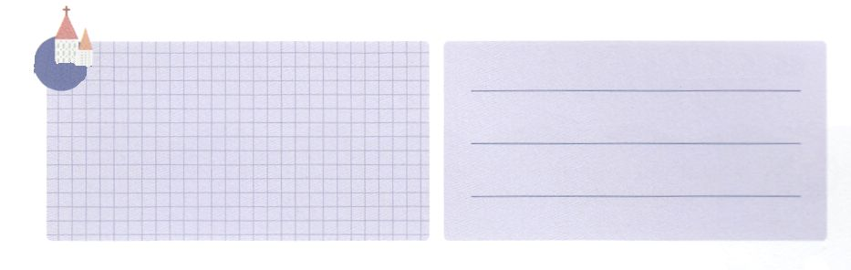

**きょうのでんどう　　　　　　　　　　う　　　　　　　　　　　　　　　　　　　　　　　　する**

発行：(社)世界福音化伝道協会　出版：図書出版生命　子どもの祈りの手帳2021年9月号より3週目　翻訳監修：jcmessage.jp

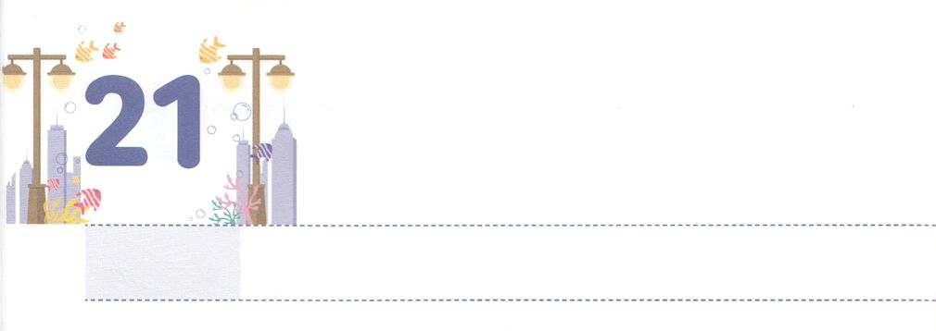

いやし

**かようび**

しかし、があなたがたのにまれるとき、あなたがたはをけます。そして、エルサレム、ユダヤとサマリヤの、およびのてにまで、わたしのとなります。

**18**

こののは、ますますになっていてになっています。のによって、るがえたのですが、ではることなく、もっとしています。このようなのために、はレムナントであるたちにをしてくださっているのでしょうか。

はレムナントにいやしのをくださいました。「とのいっさいのをもってともにいます」としてくださいました。（マタイ28:16-20）また、イエスのでをいすをえるとわれ、ののためにイエスのでればいやしのしるしがうとしてくださいました。（マルコ16:15-20）このえをってのをいやしてこそ、のはからけすことができるからです。のとをするえ、ののがえられるキリストでなければできないによってのはしんでいます。キリストによってえられるをわうレムナントでなければ、いやすことができないがきています。たちは、のをてをするのレムナントになりましょう。



**きょうのみことば**

、ありがとうございます。んでいるをて、いやすレムナントとしてしてくださっていることをします。イエスがくださったとをわう、あるレムナントになりますように。きておられるイエス・キリストのおによっておりします。アーメン

2021ヨーロッパ伝道集会2講┃2021.4.2.

**きょうのいのり**

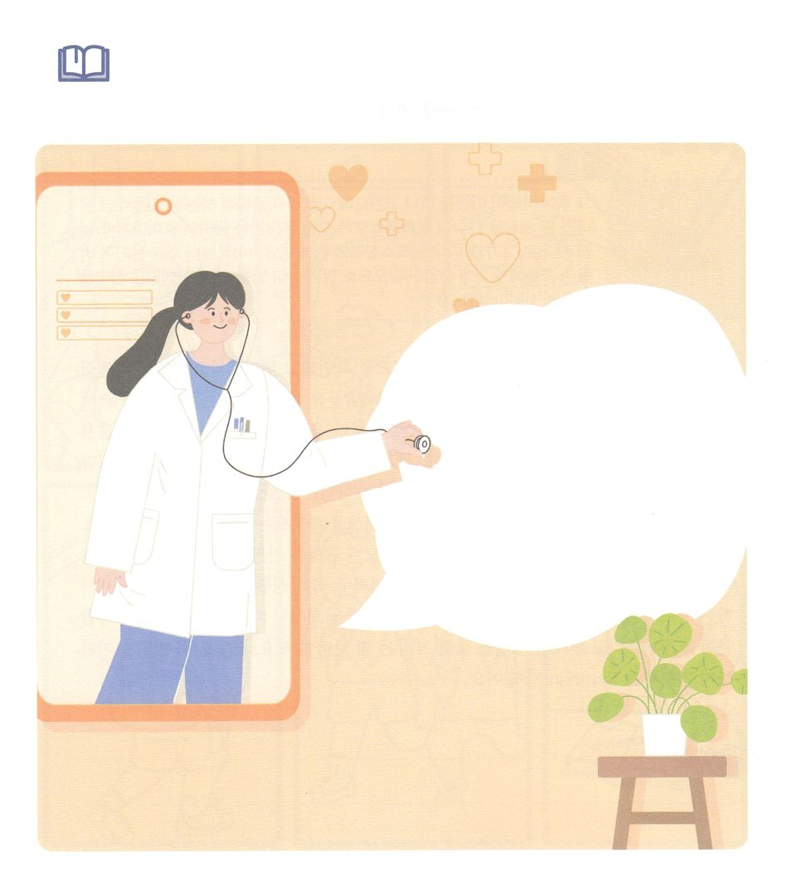

　　　　　に、もらずにんでしんでいるがいます。

　　　　　だけではなく、いろいろなでつらく、しんでいるに、

なのではなく、なからいやすためのえは

なにかをえてみましょう。

みことばを

しよう



**きょうのでんどう　　　　　　　　　　う　　　　　　　　　　　　　　　　　　　　　　　　する**

発行：(社)世界福音化伝道協会　出版：図書出版生命　子どもの祈りの手帳2021年9月号より3週目　翻訳監修：jcmessage.jp

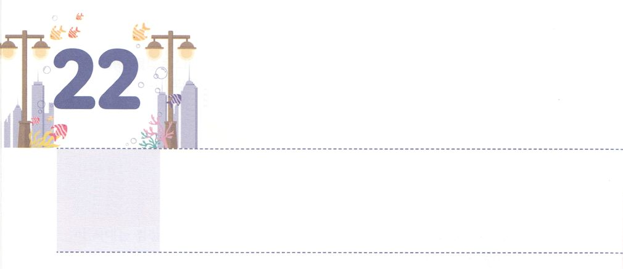

のいちばんきなえ

**すいようび**

その、パウロはアテネをって、コリントへった。ここで、アクラというポントまれのユダヤおよびそのプリスキラにった。クラウデオが、すべてのユダヤをローマからさせるようにしたため、ごろイタリヤからていたのである。パウロはふたりのところにき、もであったので、そのにんでいっしょにをした。らのはりであった。(1～3)

**181～4**

このはのネフィリムのように、のによって、をおろして、になって、、わざわいでれています。、このとこのにきるをして、すみやかにわざわいをしなければならないというまさにですが、がありません。がみげてきたととはですが、わざわいをすることはできません。がをがせていますが、はさらにするです。そのようなときに、はレムナントをしておかれました。

のとをするだけが、のにりんだわざわいをいめることができます。ですから、イエスがレムナントに「とのいっさいのをえられたイエスが、のわりまでいつもたちとともにいてくださる」としてくださいました。のは、たちのとなく、じるにくです。レムナントはによってをしたです。やみをちこわして、とをかすであるということをらなければなりません。もこのをえてるレムナントになりましょう。



**きょうのみことば**

、ありがとうございます。わざわいでれていくにをレムナントとしてえてくださったことをします。も、をって、りでしますように。きておられるイエス・キリストのおによっておりします。アーメン

**きょうのいのり**

2021ヨーロッパレムナント大会1講┃2021.4.3

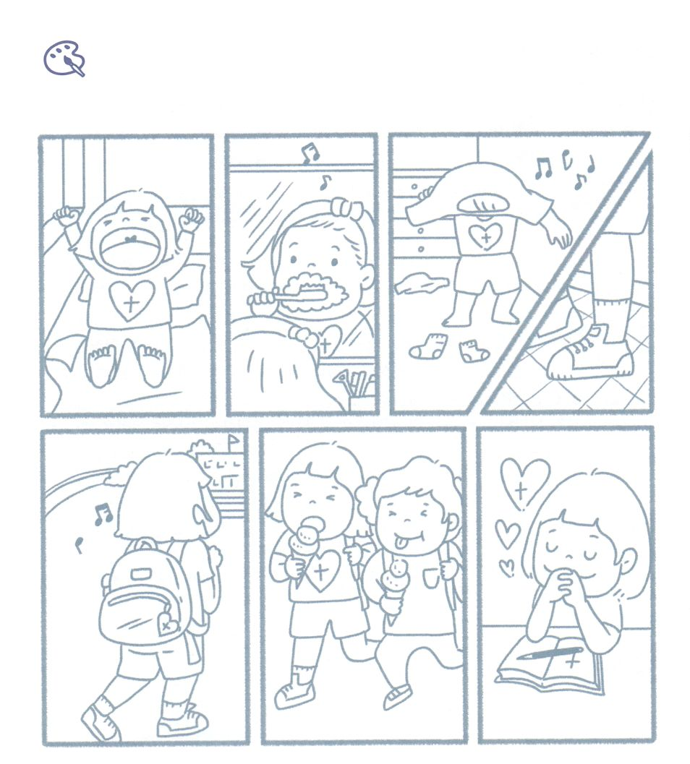

色をぬろう

のに、いつも、どこでもともにおられる

をじていますか。にをぬりながら、をいて

くださるにをしましょう。



**きょうのでんどう　　　　　　　　　　う　　　　　　　　　　　　　　　　　　　　　　　　する**

発行：(社)世界福音化伝道協会　出版：図書出版生命　子どもの祈りの手帳2021年9月号より3週目　翻訳監修：jcmessage.jp

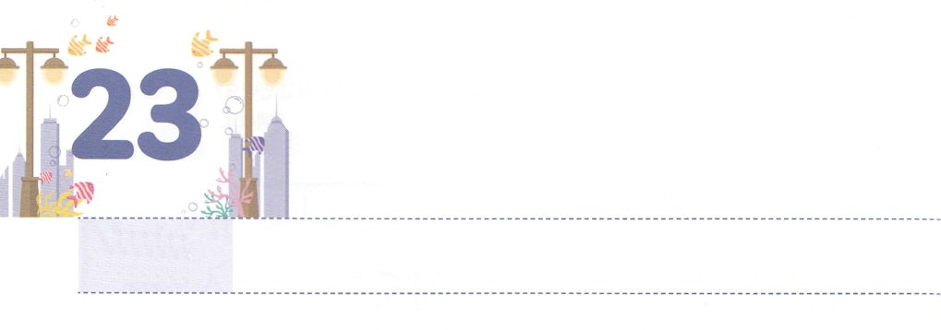

をするえ

**もくようび**

**184**

パウロはごとにでじ、ユダヤとギリシヤをさせようとした。

によるもきなは、こののりの、レムナントにあります。ですから、サタンは、しているをによってさせるをたてています。サタンは、のをけないです。ですから、レムナントはをするで、サタンとのいにするべきです。サタンは、、で、としと、わなをりわして、をひきこします。ののとも、サタンがったこのとし、、わなにすでにだまされてっています。

レムナントは、のをわうりで、をするえをわいましょう。りのいのにいるとき、サタンのがれて、のいにけたやみがちかれるからです。もでをするをわうレムナントになりましょう。

**きょうのみことば**



2021ヨーロッパレムナント大会2講┃2021.4.3

、ありがとうございます。サタンのにだまされないで、のみのできるようにしてくださったことをします。りでするレムナントになりますように。きておられるイエス・キリストのおによっておりします。アーメン

**きょうのいのり**

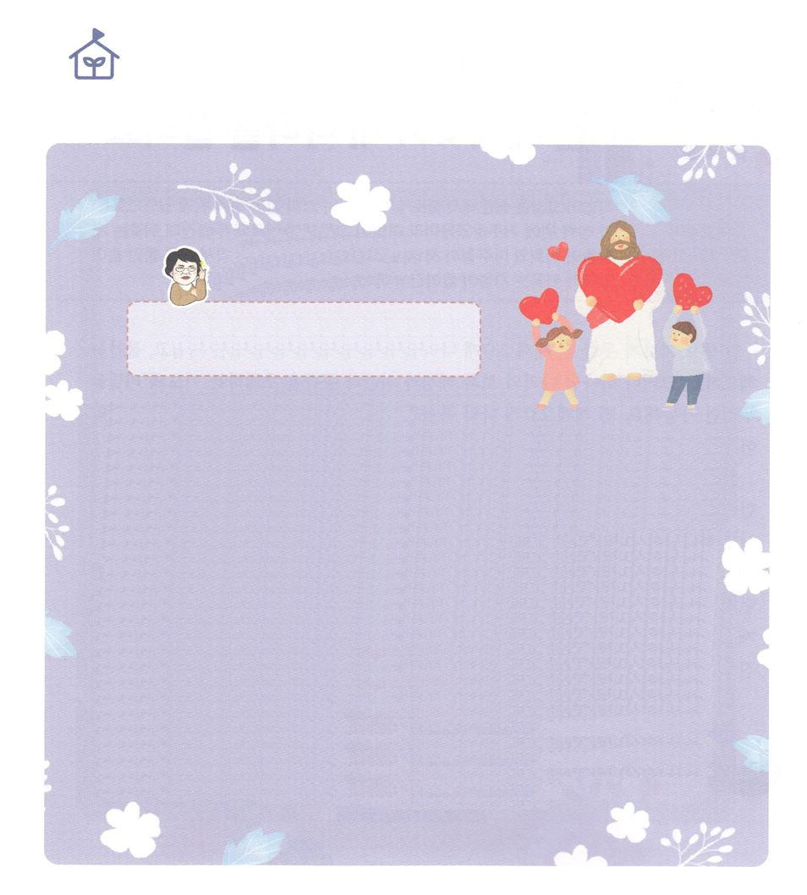

のみはなんでしょうか

　　　　　　　　　パク・ウヨン

　　　　　　　　わたし、なやんでいます！

のどもらしくこのをきるために

どうしたらよいのですか。

になですね。からいましょう。

のどもは、のCVDIPをむです。ですから、ずすべてのことになるのけをめてきるべきです。これをのきといます。、が<どものりの>をしてくださるのみことばとりで、このきをければ、のをむことができます。これがのどもであるレムナントがのをきていくです。

たちがしくうには、くべきのがあります。たちのではることができないのですが、ただみことばとりでかれていると、のレムナントのダビデのように、ののをつけるようになるでしょう。には、がをられたがあります。また、がするすべてのには、がをばれたがあります。はとをして、がこれらのことのとしてつことをっておられます。このようにをつけて、きちんとみげているなら、いやのにがくださっただけののCVDIPをつけて、するようになるでしょう。

霊なるは、すべてのレムナントがのをむように、たちひとりをいてくださっています。（ロマ8:26-28）ったのきをれないで、ずきをけるようにしましょう。

なやんでいます



**きょうのでんどう　　　　　　　　　　う　　　　　　　　　　　　　　　　　　　　　　　　する**

発行：(社)世界福音化伝道協会　出版：図書出版生命　子どもの祈りの手帳2021年9月号より3週目　翻訳監修：jcmessage.jp

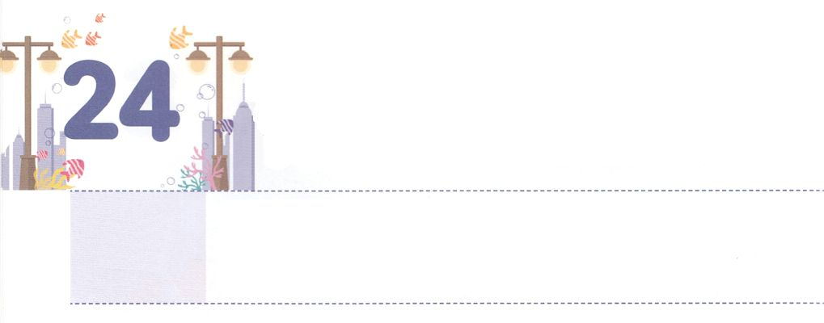

ラハブのように

237かをかそう

**きんようび**

そこで、ラハブはでらをからつりろした。のはのにてまれていて、はそののにんでいたからである。はらにった。「っにわないように、あなたがたはのほうへき、っがきすまで、そこでをしていてください。それからってかれたらよいでしょう。」

**ヨシュア**

**215～16**

もったことのない、237かのことをえると、はしくて、にえます。しかし、のののととをするりのをわうならです。237かはので、にえてくださっただからです。

エジプトをしたのちに、でかれたについてのうわさをいただけで、カナンののをじた「ラハブ」というがいました。ラハブは「、は、は、はにおいてであられるからです」としたのでした。きなきがないので237かをかすことができないのではありません。をじて、をすさなきをしたラハブのように、をてばいのです。このことによって、ラハブだけでなく、をじても237かののえをわうようになりました。のをくとき、、にえられたこと、きることのにされた237かとつながるえをつけるようになるでしょう。



**きょうのみことば**

**きょうのいのり**

、ありがとうございます。くことができなくても、をして237かをかされるのをじてできますように。きておられるイエス・キリストのおによっておりします。アーメン

産業宣教メッセージ┃2021.4.3

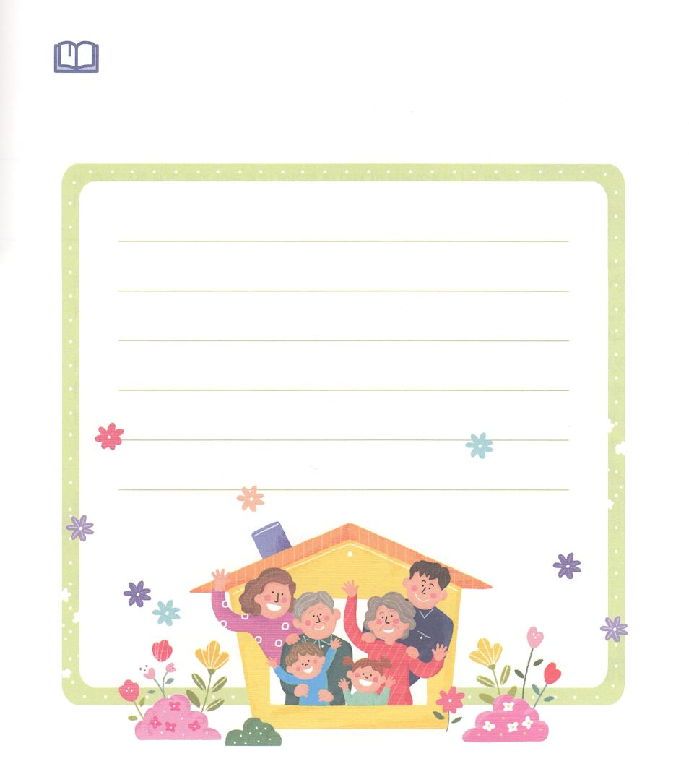

　　　　　ラハブはによって、だけではなく、もわれる

　　　　　きなえをわいました。

　　　　　のさなによって、のがのをすることが

　　　　　できるようにりましょう。

みことばを

しよう



**きょうのでんどう　　　　　　　　　　う　　　　　　　　　　　　　　　　　　　　　　　　する**

発行：(社)世界福音化伝道協会　出版：図書出版生命　子どもの祈りの手帳2021年9月号より3週目　翻訳監修：jcmessage.jp

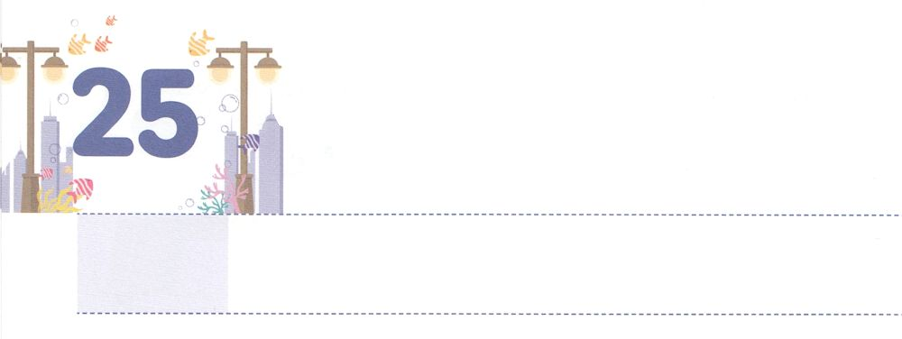

でえられたえ

**どようび**

あなたの、が、このの、であなたをませられたをえていなければならない。それは、あなたをしめて、あなたをみ、あなたがそのをるかどうか、あなたののうちにあるものをるためであった。(2)

**81～3**

イスラエルのがったはどんなだったのでしょうか。はいをけることができず、みも、べもないです。イスラエルのは40の、このようなでしいところをいていました。しかし、はこのをして、きなえをくださいました。どんなえでしょうか。

１つ、いのをさせてくださいました。エジプトのからのが、すなわちサタンのからのであることをらせてくださいました。２つ、った、、をえてくださいました。でをすることでこれまでのったことをえるようにかれました。３つ、、の、によってをわい、つのりをってのをわうサミットにしてくださいました。このによって、カナンのをできるにされたのでした。

レムナントにものようにでしいがあります。そのとき、されたえをれずに、とみことばをのたましいのにするのをしましょう。



**きょうのみことば**

、ありがとうございます。のようなをして、をサミットにえるようにいてくださることをじます。きておられるイエス・キリストのおによっておりします。アーメン

核心訓練メッセージ┃2021.4.3

**きょうのいのり**

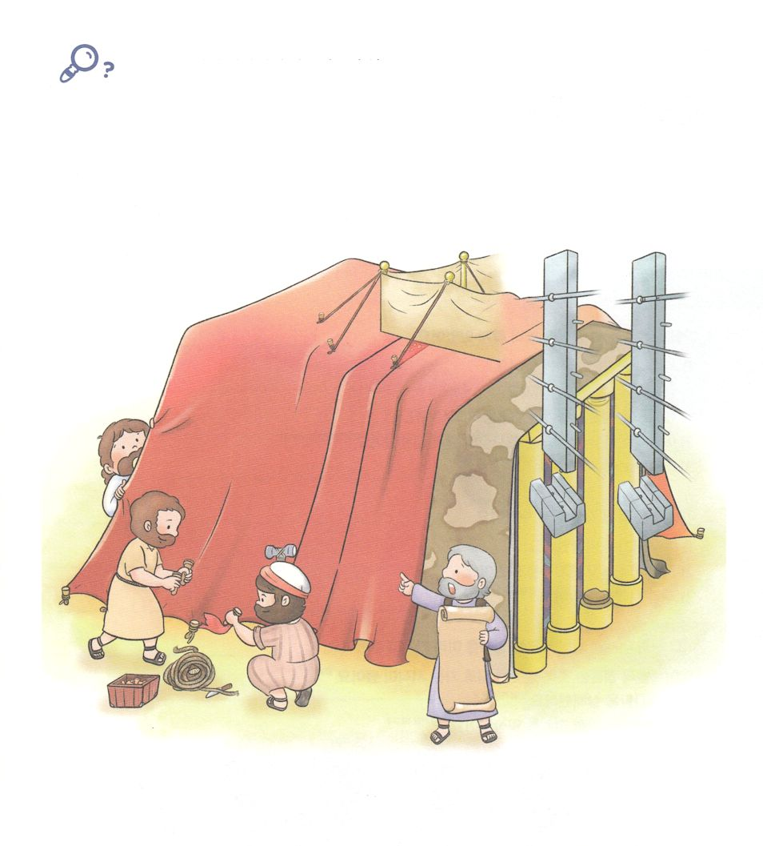

を

みつけよう

　　　　　がでえてくださった、の、のが

　　　　　レムナントのにむようにりながら、のにれているを

　　　　　つけましょう。

　バナナ、、り、ぼうし、、くり、マイク



**きょうのでんどう　　　　　　　　　　う　　　　　　　　　　　　　　　　　　　　　　　　する**

発行：(社)世界福音化伝道協会　出版：図書出版生命　子どもの祈りの手帳2021年9月号より3週目　翻訳監修：jcmessage.jp